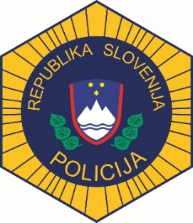  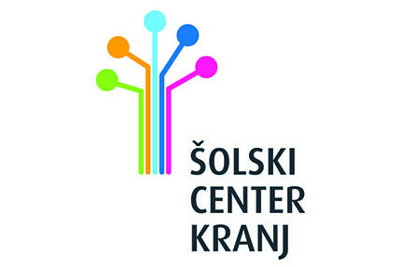

***Spoštovani***

***KOLEKTIV IN DIJAKI***

***ŠOLSKEGA CENTRA KRANJ***

***VABIMO VAS NA OGLED RAZSTAVE***

***»VOJNA ZA SAMOSTOJNO SLOVENIJO 1991«***

***ki bo od ponedeljka dne 6. Marca do ponedeljka dne 20. Marca 2023***

***odprta v prostoru Šolskega centra Kranj***

***Policijsko veteransko društvo Sever – Gorenjska v sodelovanju z Zvezo policijskih veteranskih društev Slovenije, Muzejem policije in vašo šolo, je postavilo v prostoru šole razstavo z naslovom »Vojna za samostojno Slovenijo 1991«, ki prikazuje obdobje od plebiscitarne odločitve za samostojno Slovenijo do odhoda zadnjega vojaka JLA iz Slovenije. Sama razstava predvsem prikazuje in predstavlja pomembne dogodke in naloge, ki sta jih opravljala takratna milica oz. Organi za notranje zadeve in Teritorialna obramba (TO) v vojni za Slovenijo. Razstava je namenjena predvsem mladim, ki niso bili takrat niti rojeni in nimajo predstave o takratnih dogodkih ter osamosvojitvenih procesih. Istočasno pa bo razstava pripomogla pri učnem procesu vaše šole.***

***V sklopu te razstave vas vabimo na predavanje za dijake, ki se bo nanašalo na osamosvojitvene procese in predvsem o poteku vojne ter dogodkih na območju Gorenjske. To predavanje oz. predstavitev bo izvedel predsednik našega društva g. Ivan HOČEVAR, ki je bil v tistem času načelnik Uprave za notranje zadeve Kranj in nosilec obrambnih struktur na območju Gorenjske oz. vodja Koordinacijske podskupine za Gorenjsko ter član Maneverske skupine narodne zaščite Republike Slovenije.***

***Za učiteljski zbor bo gospa magister Biserka DEBELJAK, upokojena kustosinja Muzeja policije in avtorica razstave v ponedeljek dne 6. Marca 2023 ob 13.00 uri opravila predstavitev in vodenje po razstavi.***

***Odprtje razstave bo v ponedeljek dne 6. Marca ob 12.00 uri.***

***MUZEJA POLICIJE PVDS – GORENJSKA ŠC KRANJ***